casa2
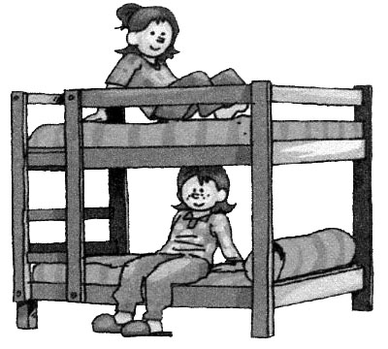 | 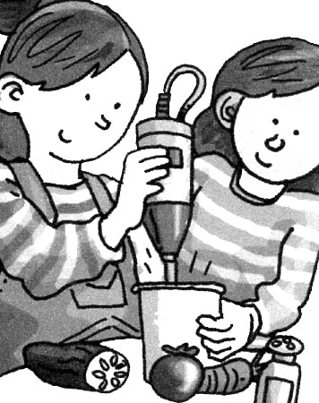 | 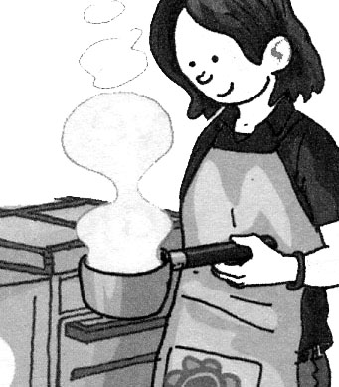 | 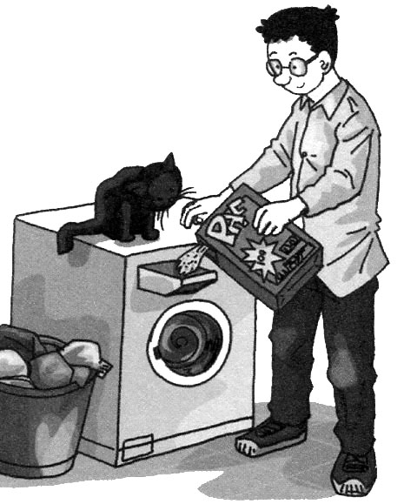 | 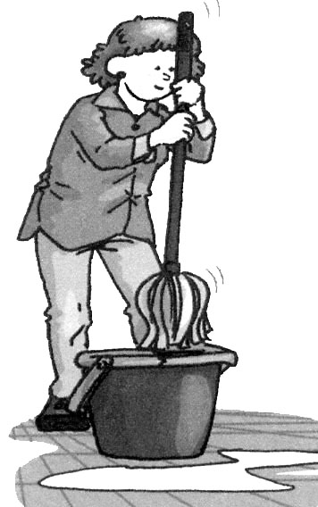
litera | batidora | cazo | detergente | fregona
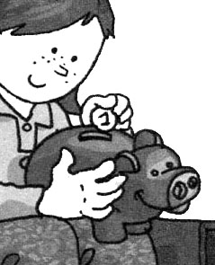 | 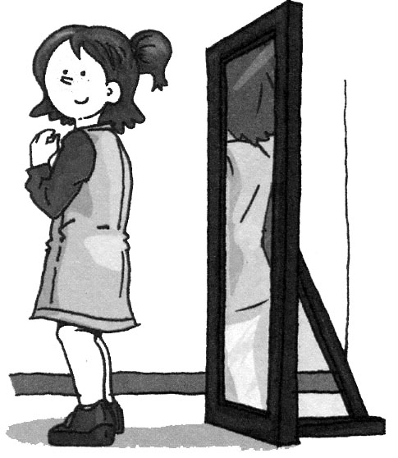 | 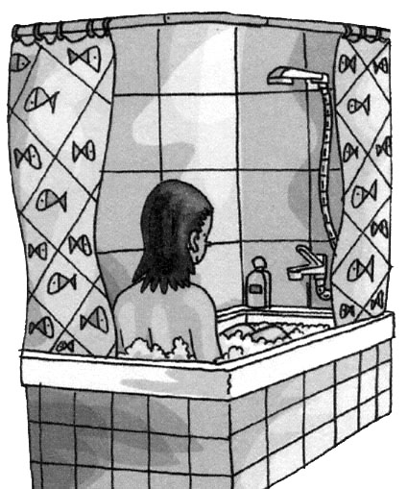 | 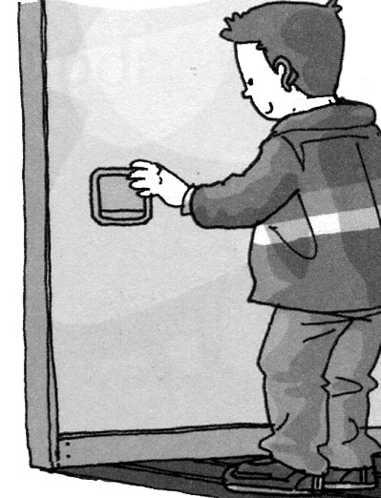 | 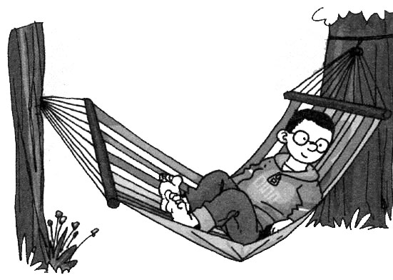
hucha | espejo | bañera | interruptor | hamaca

yo duermo en la litera de arriba
mi hermano duerme en la litera de abajo
mi hermana y yo hacemos mayonesa con la batidora
caliento la leche del desayuno con el cazo pequeño
mi lavadora gasta mucho detergente
no me gusta limpiar el suelo con la fregona

guardo todas las propinas en mi hucha de barro
me veo la espalda en el espejo de mis padres
tengo cortinas nuevas en la bañera
apago el interruptor cuando salgo de la habitación
cuando tenga vacaciones pasaré todo el día tumbado en la hamaca

espejinterruptuliterespejoliterat
cazfregonbañerbatidorainterruptc
deterfregondetergentebañerfrego
hamacucazointerruptfregonhamaca
afregonainterruporbañerainterrup
erruptorhuchinterruptortuhuchari

.... | hamaca  espejo  fregona  detergente  cazo  litera  cama  batidora  hucha  bañera  mesa  silla  enchufe  interruptor | .
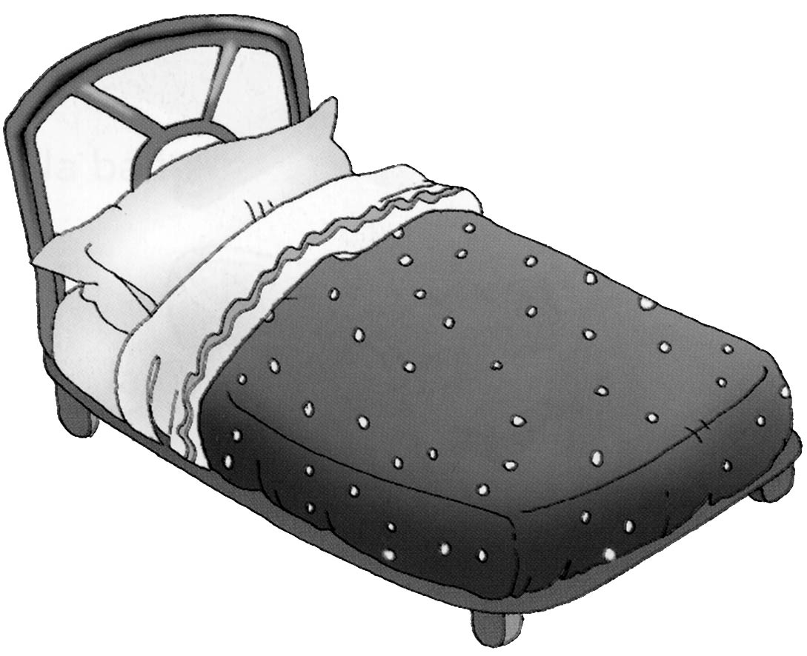
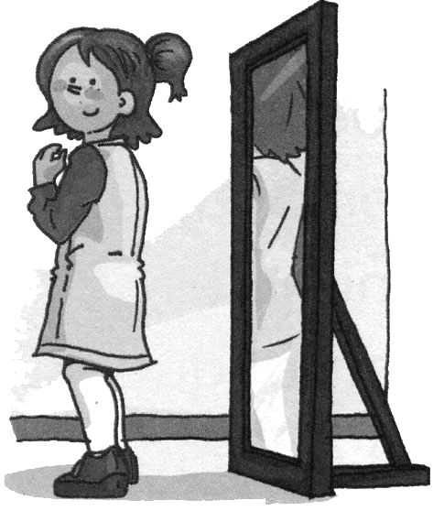
 |  | 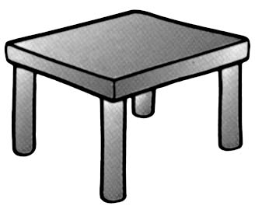
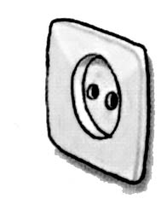 |  | 

